PENGARUH PROFITABILITAS, ARUS KAS, PERTUMBUHAN PENJUALAN, UKURAN PERUSAHAAN, DAN LIKUIDITAS TERHADAP KEBIJAKAN HUTANG SEKTOR CONSUMER GOODS INDUSTRY (CGI)
(TERDAFTAR DI BURSA EFEK INDONESIA PERIODE 2016-2018)

Iva Cahyani¹⁾, Mohamad Zulman Hakim ²⁾
Program Studi Akuntansi, Fakultas Ekonomi dan Bisnis, Universitas Muhammadiyah Tangerang
Co Responding Email: Zulman.hakim@umt.ac.id

ABSTRACT

This study aims to analyze simultaneously and partially the effect of profitability, cash flow, sales growth, company size, and liquidity on the Consumer Goods Industry (CGI) sector of debt policy. Listed on the Indonesia Stock Exchange Period 2016-2018.
The sampling method to be used in this study is the purposive sampling method, which is the sampling method according to these criteria. The companies that achieved the criteria in this study were 18 Consumer Goods Industry (CGI) companies on the Indonesia Stock Exchange in the period 2016 - 2018. The analysis used was panel data regression analysis to see the effect of independent variables on the dependent variable both individually and preceded by the classical assumption test that is the chow test, the hausman test, and the lagrange multiplier test. Hypothesis testing is done using the F test, the R aquared test and the T test. The results of this study provide information that profitability, cash flow, company size, and liquidity have no significant effect on the debt policy while the sales growth has a significant effect on the debt policy.
Keywords: Debt Policy, Profitability, Cash Flow, Sales Growth, Company Size, and Liquidity.

ABSTRAK

Penelitian ini bertujuan untuk menganalisis secara simultan dan parsial pengaruh profitabilitas, arus kas, pertumbuhan penjualan, ukuran perusahaan, dan likuiditas terhadap Kebijakan Hutang sektor Consumer Goods Industry (CGI). Yang terdaftar di bursa Efek Indonesia Periode 2016-2018.
Metode sampling untuk digunakan dalam penelitian ini adalah metode purposive sampling yaitu metode pengambilan sampel sesuai kriteria tersebut. Perusahaan yang mencapai kriteria dalam penelitian ini sebanyak 18 perusahaan Consuumer Goods Industry (CGI) di BEI pada periode 2016 – 2018. Analisis yang digunakan yaitu analisis regresi data panel untuk melihat pengaruh variabel independen terhadap variabel dependen baik secara bersama-sama maupun secara individu yang didahului oleh uji asumsi klasik yaitu uji chow, uji hausman, dan uji lagrange multiplier. Pengujian hipotesis dilakukan dengan menggunakan uji F, uji R aquared dan uji T. Hasil penelitian ini memberikan informasi bahwa Profitabilitas, Arus Kas, Ukuran Perusahaan, dan Likuiditas tidak berpengaruh siginifikan terhadap Kebijakan Hutang sedangkan Pertumbuhan Penjualan Berpengaruh siginifikan terhadap Kebijakan Hutang.
Kata Kunci: Kebijakan Hutang, Profitabilitas, Arus Kas, Pertumbuhan Penjualan, Ukuran Perushaan, Dan Likuiditas.

PENDAHULUAN
Kebijakan hutang yaitu tindakan perusahaan dalam mengambil langkah ataupun keputusan dalam memperoleh dana atau modal perusahaan yang diperoleh baik dari penerbit surat hutang.. Kebijakan hutang akan dapat memberikan dampak pada manajer untuk dapat mengoptimalkan penggunaan dana. karena untuk adanya hutang maka perusahaaan untuk melakukan pembayaran secara periodik dan pokok pinjaman. Profitabilitas adalah laba yang dapat diperoleh perusahaan untuk periode tertentu. untuk tingkat profitabilitas yang sangat tinggi biasanya menggunakan hutang dalam jumlah yang mungkin sedikit (Brigham dan Houston, 2011).
Arus kas adalah yang benar bersedia untuk di distribusikan kepada investor setelah menempatkan seluruh investasi pada aktiva tetap, produk baru dan modal kerja yang dapat di butuhkan untuk mempertahankan operasi yang sedang berjalan (Brighan &Houston ) .
Pertumbuhan penjualan yaitu kenaikan jumlah penjualan dari tahun ke tahun. Perusahaan yang memiliki tingkat pertumbuhan penjualan yang tinggi akan membutuhkan lebih banyak investasi pada berbagai aset tetap dan aset lancer Menurut Kesuma (2009:41).
Ukuran Perusahaan yaitu dapat mengakses pasar modal, maka berarti bahwa perusahaan memiliki fleksibilitas dan kemampuan untuk mendapatkan dana Menurut Riyanto dalam Purba (2011).
Likuiditas merupakan kemampuan perusahaan untuk memenuhi kewajiban jangka pendek yang harus di bayar dengan harta lanacarnya Menurut Fahmi (2011:147).
Fenomena yang terjadi terhadap kebijakan hutang secara parsial maupun simultan pada perusahaan sektor Customer Good Industri (CGI) terdaftar di Bursa Efek Indonesia periode 2016-2018. Populasi dalam penelitian ini adalah perusahaan manufaktur sub sektor makanan dan minuman yang terdaftar di Bursa Efek Indonesia periode 2016-2018 dengan total populasi 18 perusahaan.
Berdasarkan latar belakang di atas, maka peneliti ingin meneliti masalah tersebut dengan judul : “PENGARUH PROFITABILITAS, ARUS KAS, PERTUMBUHAN PENJUALAN, UKURAN PERUSAHAAN, DAN LIKUIDITAS TERHADAP KEBIJAKAN HUTANG”.

METODE PENELITIAN
- Jenis Penelitian
Pada penelitian ini menggunakan pendekatan kuantitatif dengan bentuk data digunakan adalah data sekunder, jumlah perusahaan yang memenuhi kriteria adalah sebanyak 18 perusahaan. Periode penelitian selama 3 tahun yaitu tahun 2016-2018 sehingga jumlah data adalah 54 data. Berikut merupakan kriteria perusahaan yang akan di jadikan sampel dengan metode purposive sampling untuk di gunakan dalam penelitian, yaitu:
- Perusahaan Sektor CGI yang terdaftar di BEI Periode 2016-2018
- Perusahaan yang mempublikasikan laporan keuangan tahunan periode 2016-2018
- Perusahaan yang tidak melaporkanlaporan keuangan secara berturut-turut periode 2016-2018
- Perusahaan yang tercatat di Sektor CGI yang Delisting
- Perusahaan Sektor Consumer Goods Industry yang memilki laba periode 2016-2018
- Perusahaan Sektor Consumer Goods Industry yang arus kas operasional (tidak menurun) periode 2016-2018
- Perusahaan Sektor Consumer Goods Industry yang memilki peningkatan dalam penjualan setiap tahun 2016-2018
- Variabel Penelitian
Pada penelitian ini Variabel Dependen yang di gunakan adalah Kebijakan Hutang. Dan variabel Independen yang di gunakan adalah Profitabilitas, Arus Kas, Pertumbuhan Penjualan, Ukuran Perusahaan, dan Likuiditas.
- Metode Analisis Data
Metode analisis data yang di gunakan pada penelitian ini adalah metode analisis data kuantitatif dengan menggunakan software Microsoft Excel 2007 untuk mengumpulkan data-data Financial Statement perusahaan yang berhubungan dengan unsur-unsur yang di gunakan untuk menghitung variabel dependen maupun independen. Penelitian ini menggunakan teknik pengolahan data berupa analisis data deskriptif dan analisis data regresi data panel dengan menggunakan olahan data Eviews 9. Analisis Statistik Deskriptif
Analisis statistik deskriptif merupakan analisa statistik yang digunakan untuk menganalisis data dengan cara mendeskripsikan atau menggambarkan data yang telah terkumpul sebagaimana datanya tanpa bermaksud membuat kesimpulan yang berlaku untuk umum atau generalisasi (Sugiyono, 2014). Analisis statistik deskriptif memberikan deskripsi atau gambaran suatu data yang dilihat dari rata-rata (mean), standar deviasi, varian, maksimum, minimum (Warianto dan Rusiti, 2014)
Teknik Pemilihan Model Regresi Data Panel
Teknik pemilihan model regresi data panel terbagi menjadi 3 model yaitu uji chow, uji hausman dan uji lagrange multiplier.
Uji Chow
Uji Chow digunakan untuk memilih model yang digunakan apakah sebaiknya menggunakan Common Effect Model (CEM) atau Fixed Effect Model (FEM). Pengujian ini dapat dilihat pada nilai Probabilitas (Prob) (Eksandy dan Heriyanto; 2017). Crosssection F dan Cross-section chi-square dengan hipotesis sebagai berikut:
H0: Model mengikuti Common Effect Model (CEM)
Ha: Model mengikuti Fixed Effect Model (FEM)
Uji Hausman
Uji Hausman digunakan untuk memilih model yang digunakan apakah sebaiknya menggunakan Random Effect Model (REM) atau Fixed Effect Model (FEM). Cross-section random dengan hipotesis sebagai berikut:
H0 : Model mengikuti Random Effect Model (REM).
Ha : Model mengikuti Fixed Effect Random (FEM).
Uji Lagrange Multiplier
Uji Langrange Multiplier digunakan untuk memilih model yang digunakan apakah sebaiknya menggunakan Random Effect Model (REM) atau Common Effect Model (CEM) (Eksandy & Hariyanto; 2017). Pengujian ini dapat dilihat sebagai berikut:
H0 : Model mengikuti Common Effect Model (CEM).
Ha : Model mengikuti Random Effect Model (REM).

HASIL DAN PEMBAHASAN
Pengujian Hipotesis Berdasarkan hasil uji analisis regresi data panel yang dilakukan maka model regresi yang dipilih adalah Random Effect Model. Hasil ini dilihat berdasrkan hasil uji chow , uji hausman dan uji langrange multiplier yang menunjukkan bahwa nilai probability dari Breusch-Pagan sebesar 0,0020 < 0,05.
- Hasil Analisis Deskriptif
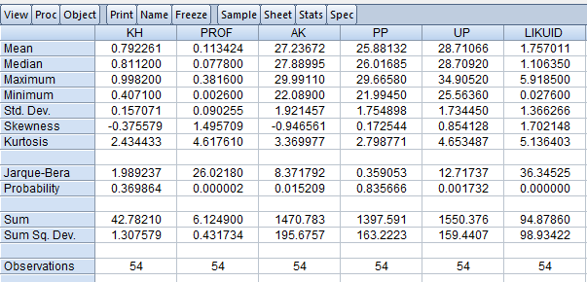
Sumber : Hasil Olahan Eviews 10.0,2020

- Estimasi Regresi Data Panel
Common Effect Model (CEM)
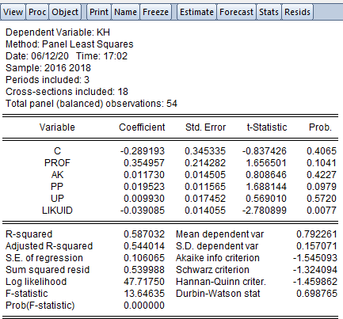
Fixed Effect Model (FEM)
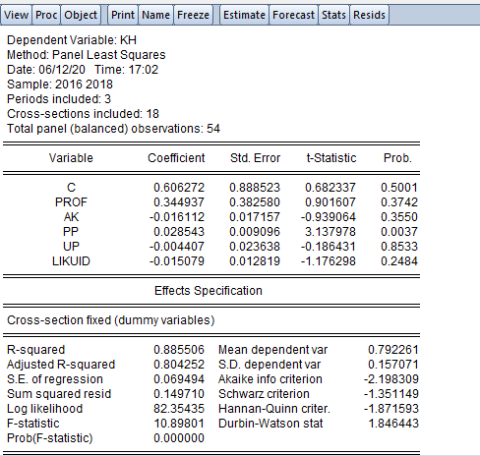

Berdasarkan hasil pengujian yang di lakukan di atas maka dapat di simpulkan bahwa Model Regresi Data Panel yang akan digunakan dalam Uji Hipotesis dan persamaan Regresi Data Panel Adalah Random Effect Model (REM).

- Uji Hipotesis
Uji F

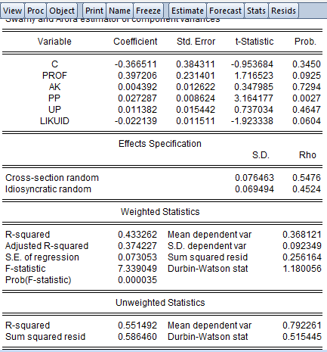
Berdasarkan hasil yang di data di atas menunjukkan bahwa nilai F Statistic sebesar 7,339049 dan nilai Probabilitas F Statistic 0,000035 maka dapat di simpulkan bahwa Ha diterima dengan demikian bahwa penelitian layak untuk di lanjutkan karena variabel-variabel independen berpengaruh yaitu Pertumbuhan penjualan sebesar 0,0027 < kurang dari 0,05 terhadap Kebijakan Hutang.
Uji Koefisien Determinasi R²
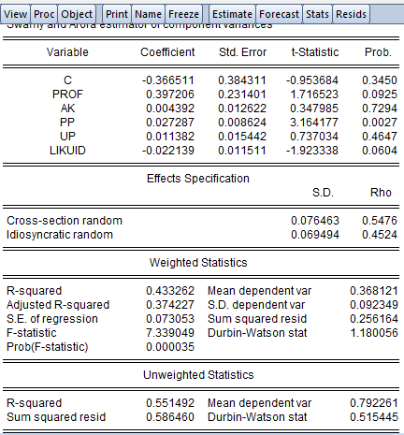
Berdasarkan hasil diatas menunjukkan nilai probabilitas 0,000035 dan nilai adjustered R Squared sebesar 0,433262 yang artinya bahwa variabel perubahan naik turunnya Kebijakan Hutang dapat di jelaskan oleh Profitabilitas, Arus kas, Pertumbuhan Penjualan, Ukuran Perusahaan, dan likuiditas sebesar 43,32% sementara sisanya sebesar 56,68% di jelaskan oleh variabel- variabel lain yang tidak di teliti dalam penelitian.
Uji T
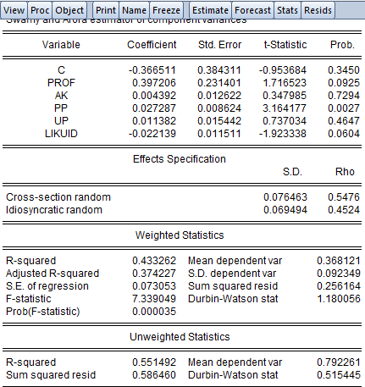
Berdasarkan data di atas menunjukkan bahwa nilai probabilitas hasil uji T variabel Profitabilitas, Arus Kas, Pertumbuhan Penjualan, Ukuran Perusahaan, dan Likiuditas yang di milki Pertumbuhan Penjualan sebesar 0,0027 < kurang dari 0,05, dengan demikian dapat disimpulkan bahwa pertumbuhan Penjualan dalam penelitian ini berpengaruh terhadap Kebijkan Hutang.

KESIMPULAN

Hasil penelitian ini menunjukkan bahwa secara simultan variabel Profitabilitas, Arus Kas, Pertumbuhan Penjualan, Ukuran Perusahaan, dan Likuiditas berpengaruh terhadap Kebijakan Hutang. Secara parsial Profitabilitas, Arus Kas, Ukuran Perusahaan, dan Likuiditas tidak berpengaruh terhadap Kebijkan Hutang, sedangkan Pertumbuhan Penjualan berpengaruh terhadap Kebijkan Hutang.

REFERENSI
Abbas, D. S., Ismail, T., Taqi, M., & Yazid, H. (2021). The influence of independent commissioners, audit committee and company size on the integrity of financial statements. Studies of Applied Economics, 39(10).
Abbas, D. S., Ismail, T., Taqi, M., & Yazid, H. (2022). THE IMPLEMENTATION OF A MANAGEMENT AUDITON HR RECRUITMENT TO ASSESS THE EFFECTIVENESS OF EMPLOYEE PERFORMANCE. Jurnal Riset Akuntansi Kontemporer, 14(2), 243-251.
Abbas, D. S., Ismail, T., Taqi, M., & Yazid, H. (2023). Determinant of company value: evidence manufacturing Company Indonesia. Calitatea, 24(192), 183-189.
Abbas, D., Ismail, T., Taqi, M., & Yazid, H. (2021). Determinants of enterprise risk management disclosures: Evidence from insurance industry. Accounting, 7(6), 1331-1338.
Abbas, Dirvi Surya; Ismail, Tubagus; Taqi, Muhamad; and Yazid, Helmi, "SYSTEMATIC MAPPING IN THE TOPIC OF KNOWLEDGE MANAGEMENT: BASED ON BIBLIOMETRIC ANALYSIS 2015 - 2021" (2021). Library Philosophy and Practice (e-journal). 6242.
Adinda, A., Purnomo, H., Amir, A., Nasution, M., & Siregar, N. C. (2023). Characteristics of Prospective Mathematics Teachers' Problem Solving in Metacognitive Awareness: Absolute Value Problems of Calculus Courses. Journal of Higher Education Theory & Practice, 23(11).
Ahmad, D. N., & Kadir, A. (2020, March). Law and Technology (Study on The Use of Online Application Based on Electronic Information and Transaction Law). In Journal of Physics: Conference Series (Vol. 1477, No. 7, p. 072015). IOP Publishing.
Amarullah, A., & Imaniah, I. (2020). Critical analysis of university students' need: The role of the university on language learning in digital age. Asian EFL Journal, 27(5.2), 238-251.
Aks, S. M. Y., Karmila, M., Givan, B., Hendratna, G., Setiawan, H. S., Putra, A. S., ... & Herawaty, M. T. (2022, August). A Review of Blockchain for Security Data Privacy with Metaverse. In 2022 International Conference on ICT for Smart Society (ICISS) (pp. 1-5). IEEE.
Ariany, R. L., Widiastuti, T. T., Jauhari, A. L. R., & Fardillah, F. (2021, February). Classification of Student’s Mathematical Reflective Thinking in Calculus Class. In Journal of Physics: Conference Series (Vol. 1764, No. 1, p. 012117). IOP Publishing.
Ariyana, A., Enawar, E., Ramdhani, I. S., & Sulaeman, A. (2020). The application of discovery learning models in learning to write descriptive texts. Journal of English Education and Teaching, 4(3), 401-412.
Astakoni, I. M. P., Sariani, N. L. P., Yulistiyono, A., Sutaguna, I. N. T., & Utami, N. M. S. (2022). Spiritual Leadership, Workplace Spirituality and Organizational Commitment; Individual Spirituality as Moderating Variable. ITALIENISCH, 12(2), 620-631.
Daniarti, Y., Taufiq, R., & Sunaryo, B. (2020, March). The implementation of teaching reading through genre based approach for university students. In Journal of Physics: Conference Series (Vol. 1477, No. 4, p. 042064). IOP Publishing.
Fardillah, F., Ruhimat, A., & Priatna, N. (2020, March). Self-regulated Learning Student Through Teaching Materials Statistik Based on Minitab Software. In Journal of Physics: Conference Series (Vol. 1477, No. 4, p. 042065). IOP Publishing.
Fardillah, F., Sutaagra, O., Supriani, Y., Farlina, E., & Priatna, N. (2019, July). Developing statistical reasoning ability of industrial engineering students through experiential learning. In Journal of Physics: Conference Series (Vol. 1179, No. 1, p. 012068). IOP Publishing.
Goestjahjanti, S. F., Novitasari, D., Hutagalung, D., Asbari, M., & Supono, J. (2020). Impact of talent management, authentic leadership and employee engagement on job satisfaction: Evidence from south east asian industries. Journal of Critical Reviews, 7(19), 67-88.
Gunawan, G. G., Wening, N., Supono, J., Rahayu, P., & Purwanto, A. (2021). Successful Managers and Successful Entrepreneurs as Head of Successful Families in Building a Harmonious Family. PSYCHOLOGY AND EDUCATION, 57(9), 4904-4913.
Hermawan, H., Thamrin, H. M., & Susilo, P. (2020). Organizational citizenship behavior and performance: the role of employee engagement. The Journal of Asian Finance, Economics and Business, 7(12), 1089-1097.
Hidayat, I., Ismail, T., Taqi, M., & Yulianto, A. S. (2022). Investigating In Disclosure Of Carbon Emissions: Influencing The Elements Using Panel Data. Jurnal Reviu Akuntansi dan Keuangan, 12(3), 721-732.
Imaniah, I., Zakky, A., & Anggraini, D. R. (2020). Indonesia-Japan cross culture Facebook writing program: new challenges in teaching writing. The Asian EFL Journal, 27(5.2), 23-35.
Imaniah, I., Mayuni, I., & Lustyantie, N. (2019). The Influence of Self Esteem and Reading Habits on Student’s English Essay Writing. Asian EFL J, 23, 15-26.
Immawati, S. A., & Rauf, A. (2020, March). Building satisfaction and loyalty of student users ojek online through the use of it and quality of service in tangerang city. In Journal of Physics: Conference Series (Vol. 1477, No. 7, p. 072004). IOP Publishing.
Immawati, S. A., & Rauf, A. (2020, March). Building satisfaction and loyalty of student users ojek online through the use of it and quality of service in tangerang city. In Journal of Physics: Conference Series (Vol. 1477, No. 7, p. 072004). IOP Publishing.
Jauhari, A. L. R., Ariany, R. L., Fardillah, F., & Ayu, A. (2021, February). Profile of students’ statistical reasoning capabilities in introductory social statistics courses. In Journal of Physics: Conference Series (Vol. 1764, No. 1, p. 012118). IOP Publishing.
Joko Supono, Ngadino Surip, Ahmad Hidayat Sutawidjaya, Lenny Christina Nawangsari. (2020). Model of Commitment for Sustainability Indonesian SME’s Performance: A Literature Review. International Journal of Advanced Science and Technology, 29(05), 8772-8784. Retrieved from http://sersc.org/journals/index.php/IJAST/article/view/18715
Kolopaking, L. M., Wahyono, E., Irmayani, N. R., Habibullah, H., & Erwinsyah, R. G. (2022). Re-Adaptation of COVID-19 Impact for Sustainable Improvement of Indonesian Villages' Social Resilience in the Digital Era. International Journal of Sustainable Development & Planning, 17(7).
Muharam, H., Chaniago, H., Endraria, E., & Harun, A. B. (2021). E-service quality, customer trust and satisfaction: market place consumer loyalty analysis. Jurnal Minds: Manajemen Ide dan Inspirasi, 8(2), 237-254.
Muhtadi, D., & Saleh, H. (2020, August). The Role of Progressive Mathematics in Geometry Learning. In Journal of Physics: Conference Series (Vol. 1613, No. 1, p. 012042). IOP Publishing.
Muhtadi, D., & Saleh, H. (2020, August). The Role of Progressive Mathematics in Geometry Learning. In Journal of Physics: Conference Series (Vol. 1613, No. 1, p. 012042). IOP Publishing.
Muljadi, I., & Rauf, A. (2022). Analysis of Social Media Marketing and Product Review on the Marketplace Shopee on Purchase Decisions. Review of Integrative Business and Economics Research, 11, 274-284
Muttaqijn, M. I., & Nabawi, M. (2020, March). Determinant Performance On Employees of Technical Implementation Unit of Water Resources Region V In Tangerang District. In Journal of Physics: Conference Series (Vol. 1477, No. 7, p. 072018). IOP Publishing.
Ong, F., Purwanto, A., Supono, J., Hasna, S., Novitasari, D., & Asbari, M. (2020). Does Quality Management System ISO 9001: 2015 Influence Company Performance? Anwers from Indonesian Tourism Industries. Test Engineering & Management, 83, 24808-24817.
Permana, A. A., Taufiq, R., & Ramadhina, S. (2020, October). Prototype design of mobile application ‘hydrolite’for hydroponics marketplace. In 2020 7th International Conference on Electrical Engineering, Computer Sciences and Informatics (EECSI) (pp. 45-48). IEEE.
Purwanto, A. (2020). Develop risk and assessment procedure for anticipating COVID-19 in food industries. Journal of Critical Reviews.
Purwanto, A. (2020). Develop risk and assessment procedure for anticipating COVID-19 in food industries. Journal of Critical Reviews.
Purwanto, A. (2020). Effect of compensation and organization commitment on tournover intention with work satisfaction as intervening variable in indonesian industries. Sys Rev Pharm, 11(9), 287-298.
Purwanto, A. (2020). The Relationship of Transformational Leadership, Organizational Justice and Organizational Commitment: a Mediation Effect of Job Satisfaction. Journal of Critical Reviews.
Riyadi, S. (2021). Effect of E-Marketing and E-CRM on E-Loyalty: An Empirical Study on Indonesian Manufactures. Turkish Journal of Physiotherapy and Rehabilitation, 32(3), 5290-5297.
Rosarina, D., Fardillah, F., & Wibowo, Y. G. (2021, February). Mathematical Design Study of Drainage And Dewatering Strategies: Integrated System For Water Management in Open-Pit Mining. In Journal of Physics: Conference Series (Vol. 1764, No. 1, p. 012121). IOP Publishing.
Rosli, R., Abdullah, M., Siregar, N. C., Bahari, S. A., Hamid, N. S. A., Abdullah, S., ... & Bais, B. (2021, November). Raising Students' Awareness and Achievement in Space Science with Solar Flare Monitoring Project-Based Approach. In 2021 7th International Conference on Space Science and Communication (IconSpace) (pp. 290-293). IEEE.
Rusdi, J. F., Salam, S., Abu, N. A., Sunaryo, B., Agustina, N., Gusdevi, H., ... & Fannya, P. (2021, April). Reporting of Hospital Facility on Smartphone. In Journal of Physics: Conference Series (Vol. 1807, No. 1, p. 012013). IOP Publishing.
Rusdi, J. F., Salam, S., Abu, N. A., Sunaryo, B., Naseer, M., Setiawan, A., ... & Rahmawati, S. (2021, April). A Tourist Tracking Model by Tourist Bureau. In Journal of Physics: Conference Series (Vol. 1807, No. 1, p. 012010). IOP Publishing.
Setyaningrum, R. P., Kholid, M. N., & Susilo, P. (2023). Sustainable SMEs Performance and Green Competitive Advantage: The Role of Green Creativity, Business Independence and Green IT Empowerment. Sustainability, 15(15), 12096.
Shulhany, A., Rukmayadi, Y., Maharani, A., Agusutrisno, A., Ahendyarti, C., Ikhsan, F., ... & Ramadhan, R. N. (2022, December). On the modular irregularity strength of some graph classes. In AIP Conference Proceedings (Vol. 2468, No. 1). AIP Publishing.
Siregar, N. C., Rosli, R., Maat, S. M., Alias, A., Toran, H., Mottan, K., & Nor, S. M. (2020). The Impacts of Mathematics Instructional Strategy on Students with Autism: A Systematic Literature Review. European Journal of Educational Research, 9(2), 729-741.
Siregar, N. C., Rosli, R., & Maat, S. M. (2020). The Effects of a Discovery Learning Module on Geometry for Improving Students' Mathematical Reasoning Skills, Communication and Self-Confidence. International Journal of Learning, Teaching and Educational Research, 19(3), 214-228.
Siregar, N. C., & Rosli, R. (2021, March). The effect of STEM interest base on family background for secondary student. In Journal of Physics: Conference Series (Vol. 1806, No. 1, p. 012217). IOP Publishing.
Subargus, A., Wening, N., Supono, J., & Purwanto, A. (2021). Coping Mechanism of Employee with Anxiety Levels in the COVID-19 Pandemic in Yogyakarta. Turkish Journal of Physiotherapy and Rehabilitation.
Suharti, E., & Ardiansyah, T. E. (2020). Fintech Implementation On The Financial Performance Of Rural Credit Banks. Jurnal Akuntansi, 24(2), 234-249.
Suherman, A., & Sulaeman, A. (2020). Bilingualism in Gadis Pantai Novel by Pramoedya Ananta Toer. Journal of English Education and Teaching, 4(2), 264- 277
Sukirwan, S., Muhtadi, D., Saleh, H., & Warsito, W. (2020). PROFILE OF STUDENTS'JUSTIFICATIONS OF MATHEMATICAL ARGUMENTATION. Infinity Journal, 9(2), 197-212.
Sulaeman, A., & Hun, K. Y. (2023). Value Social and Moral Message Novel Bumi Manusia by Pramoedya Ananta Toer. Sch Int J Linguist Lit, 6(3), 182-190.
Sulaeman.A. Goziyah, Ira.AP.Noermanzah. Social Value in the Novel Hatta: Aku Datang Karena Sejarah by Sergius Sutanto as Teaching Material in Teaching Literature in School. International Jurnal of Scientific & Technology Research.Vol.9 issue 3.March 2020. https://www.ijstr.org
Surip, N., Sutawijaya, A. H., Nawangsari, L. C., & Supono, J. (2021). Effect of Organizational Commitmenton the Sustainability Firm Performance of Indonesian SMEs. PSYCHOLOGY AND EDUCATION, 58(2), 6978-6991.
Surur, M., & Roziqin, M. K. (2021). Islamic Education Learning Process in Evaluation Curriculum: The Minister of Religion Decree No. 183 and 184 of 2019. SCHOOLAR: Social and Literature Study in Education, 1(1), 45-49.
Taufiq, R., & Hardono, J. (2020, March). Decision support of system performance appraisal of education services using servqual and analytical hierarchy process method. In Journal of Physics: Conference Series (Vol. 1477, No. 3, p. 032022). IOP Publishing.
Wamiliana, W., Usman, M., Warsito, W., Warsono, W., & Daoud, J. I. (2020). USING MODIFICATION OF PRIM’S ALGORITHM AND GNU OCTAVE AND TO SOLVE THE MULTIPERIODS INSTALLATION PROBLEM. IIUM Engineering Journal, 21(1), 100-112.
Wulandari, I., & Rauf, A. (2022). Analysis of Social Media Marketing and Product Review on the Marketplace Shopee on Purchase Decisions. Review of Integrative Business and Economics Research, 11, 274-284.
Yasir, A., Hu, X., Ahmad, M., Rauf, A., Shi, J., & Ali Nasir, S. (2020). Modeling impact of word of mouth and E-government on online social presence during COVID-19 outbreak: A multi-mediation approach. International journal of environmental research and public health, 17(8), 2954.
Zatira, D., & Suharti, E. (2022). Determinant Of Corporate Social Responsibility And Its Implication Of Financial Performance. Jurnal Akuntansi, 26(2), 342-357.

